Отчет
о проведении «Урока доброты» в МКОУ «Варнавинская С(К)ШИ»
Варнавинского муниципального района
№ | Показатели | Значение
1 | Дата проведения «Урока доброты» | 22.12.2016
2 | Форма организации | Классные часы (игра – путешествие)
3 | Количество участников | 28 учащихся | 10 педагогов
4 | Межведомственное взаимодействие при подготовке и проведении «Урока доброты»
5 | Текстовая часть отчета | Эпиграфом классных часов были слова Л.Н.Толстого «Добро, которое ты делаешь от сердца, ты делаешь себе». Целью классных часов была зажечь искорку добра в сердце каждого ребенка. В ходе классного часа ребята побывали в стране Добра и Вежливости, где вырастили цветок Добрых и Вежливых слов, посетили остров извинений, поразмышляли о своих совершенных поступках. В конце урока всем детям подарили памятку «Правила добрых поступков»
5 | Фотоматериалы | 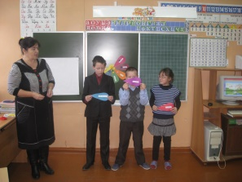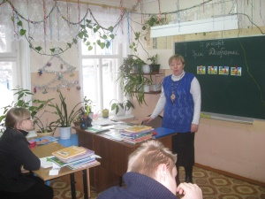  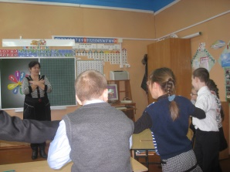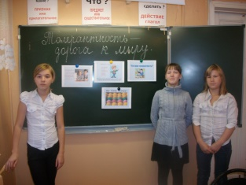  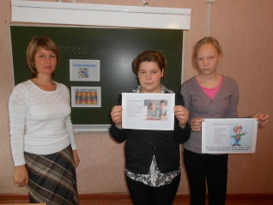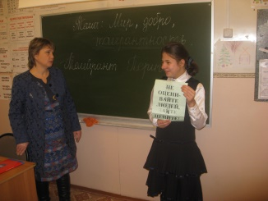
6 | Ссылка на официальный сайт ОО | http://Korschoolvarnavino.samomy.net

Директор школы Сазонова Г.П.
Исполнитель Арсентьева Л.А.

